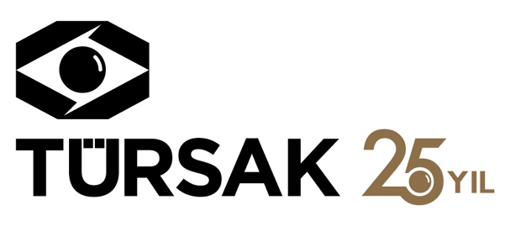

22.11.2016

YILIN SON FİLM FESTİVALİ İLE “RANDEVU”NUZ VAR!

Dünya sinemasının en seçkin örnekleri, 19. Randevu İstanbul Uluslararası Film Festivali’nde bir araya geliyor. Sinema ile yılın son ‘randevu’su, 16 - 22 Aralık tarihleri arasında

T. C. Kültür ve Turizm Bakanlığı ve Fatih Belediyesi’nin destekleriyle Türkiye Sinema ve Audiovisuel Kültür Vakfı (TÜRSAK) tarafından gerçekleştirilen Randevu İstanbul Uluslararası Film Festivali, 19. kez sinemaseverler ile buluşmaya hazırlanıyor.

Toronto, Venedik ve Sundance gibi dünyanın önde gelen festivallerinde gösterilmiş ve ödüle layık görülmüş hem eleştirmenler hem de seyirci tarafından tam not almış, yılın en başarılı filmleri, 2016 biterken Türkiye’deki sinemaseverlerin karşısında olacak.

Yepyeni bölümler

“Sinema Tarih Buluşması” ve “Anısına” seçkilerinin yanı sıra festival filmleri bu yıl, geçen yıllardan farklı olarak, Aç gözünü!, Günümüz İspanyol Sineması ve Gastronomik Devrim başlıkları altında gösterilecek.

Festivalin bu yıl en çok dikkat çeken seçkileri; Günümüz İspanyol Sineması ve Gastronomik Devrim. Randevu İstanbul, bundan böyle her yıl farklı bir ülkenin sinemasına odaklanmayı planlıyor. Sinema sanatının ve sinema endüstrisinin gelişimini farklı coğrafyalar özelinde takip etme fırsatı sunacak bu bölümün bu yılki konuğu ise İspanya. 2016’da İspanya’da gösterime girmiş en iyi İspanyol filmlerinden oluşan seçki köklü bir gelenekten güç alarak geleceğe uzanan İspanyol sinemasınının bugününe ayna tutacak.

Festivalin bir diğer yeni seçkisi Gastronomik Devrim. Bu yeni seçki, festivalde dünya gastronomi gündeminin nabzını tutmaya hazırlanıyor. Dünyada 2016’nın en fazla ilgi gören ve en çok tartışılan gastronomi filmlerinin yer aldığı seçkide kendi ülkelerinde birer mutfak devrimi yaratarak birer dünya yıldızı olan şeflerin gerçek hikayelerini anlatan filmler ağırlıkta. Farklı kültürlerin gelenekten geleceğe uzanan mutfak kültürleri üzerine çok özel birer sinema deneyimi sunan bu seçkideki filmlerin Türkiye’nin ihtiyaç duyduğu büyük mutfak hareketine ilham vermesi ve katkıda bulunması bekleniyor.

Festival afişinde Hitchcock izleri

Randevu İstanbul'un bu yılki afişi; Sinema, Empire Türkiye ve Arka Pencere dergilerinin görsel yönetmeni, tasarımcı Bilgehan Aras'ın elinden çıktı. Efanevî tasarımci Saul Bass'ın, büyük usta Alfred Hitchcock'un 1958 tarihli şaheseri “Vertigo” için hazırladığı kült afişten izler taşıyan tasarıma hakim olan helezonik figür, tüm sinemaseverleri Randevu İstanbul'un büyüleyici film seçkisinde kaybolmaya çağırıyor.

16- 22 Aralık tarihleri arasında gerçekleştirilecek festivaldeki 30’a yakın film, Fatih Cinemaximum Historia ve Beyoğlu Atlas sinemalarında gösterilecek. Randevu İstanbul Uluslararası Film Festivali’nin her zaman olduğu gibi en prestijli ve özgün parçası olan söyleşi ve etkinliklerin bu yılki adresi ise kültür merkezleri olacak.

2016 yılında dünya festivallerinde boy gösteren, seyirciyi ve eleştirmenleri perdeye kilitleyen, sinema aşkının tazeleneceği, birbirinden iddialı en yeni filmleri keşfetmenin yolu yine “19. Randevu İstanbul Uluslararası Film Festivali”nden geçecek.

Detaylı Bilgi ve Görsel İçin:
ZB Medya&İletişim
TEL: 0212 2274005 | CEP: 0532 4761329 – 0535 2665144
batuhanzumrut@zbiletisim.com & berksenoz@zbiletisim.com

